|  |
| --- |
| SHKOLLA FILLORE LIRIA |
| USHQIMI DHE TË USHQYERIT |

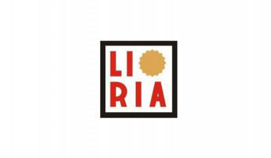

|  |
| --- |
| **NERTILA OSMANI KORUMI**  [Pick the date] |

